Фото от Цыганенко Натальи

Фото:вожатые
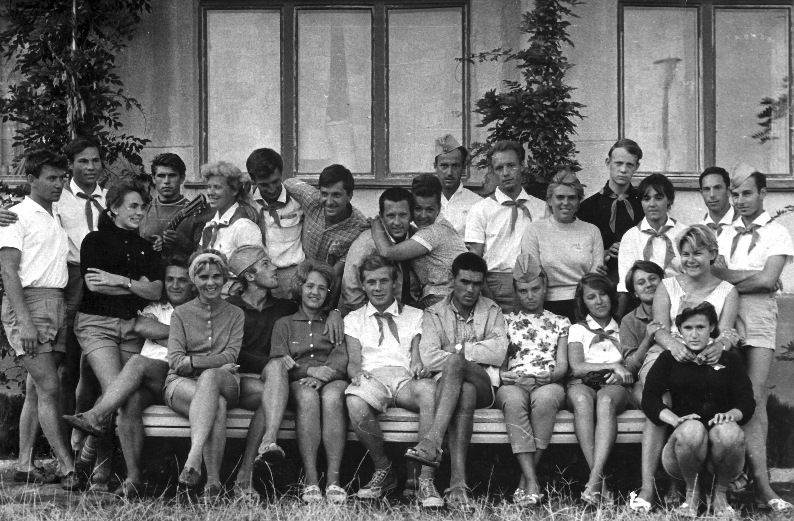вожатые
Комментарий: Фото:вожатые
Наименование папки: Фото от Цыганенко Натальи

Фото:Галина Винникова слева в белой кепке.
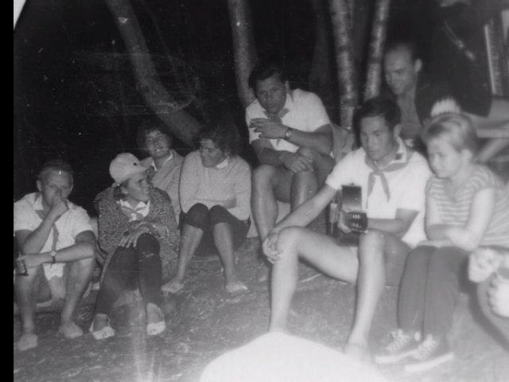Галина Винникова слева в белой кепке.
Комментарий: Фото:Галина Винникова слева в белой кепке.
Наименование папки: Фото от Цыганенко Натальи

Фото:Дебольская (в белом фартуке
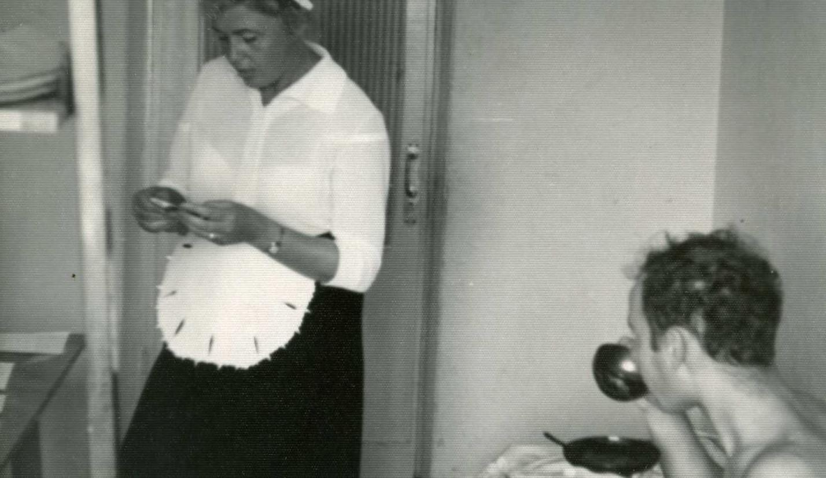Дебольская (в белом фартуке
Комментарий: Фото:Дебольская (в белом фартуке
Наименование папки: Фото от Цыганенко Натальи

Фото:к т о
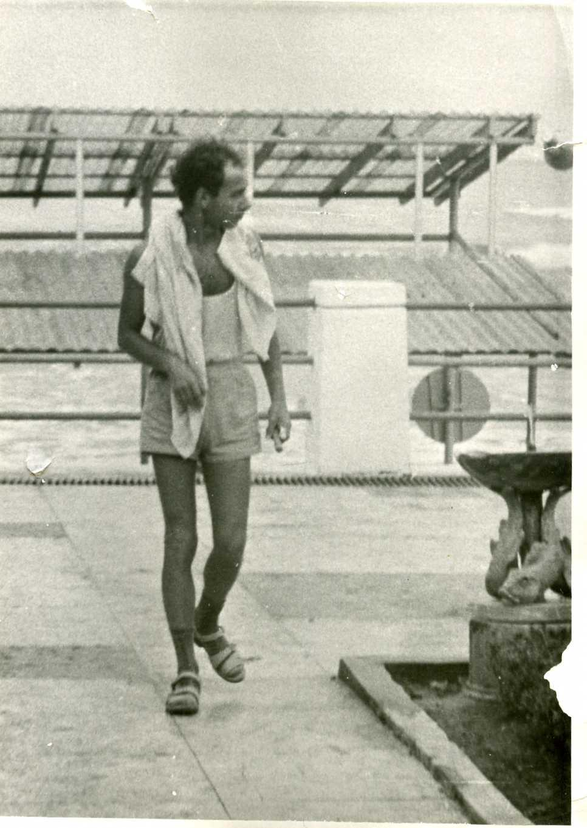к т о
Комментарий: Фото:к т о
Наименование папки: Фото от Цыганенко Натальи

Фото:Пахмутова в Орлёнке
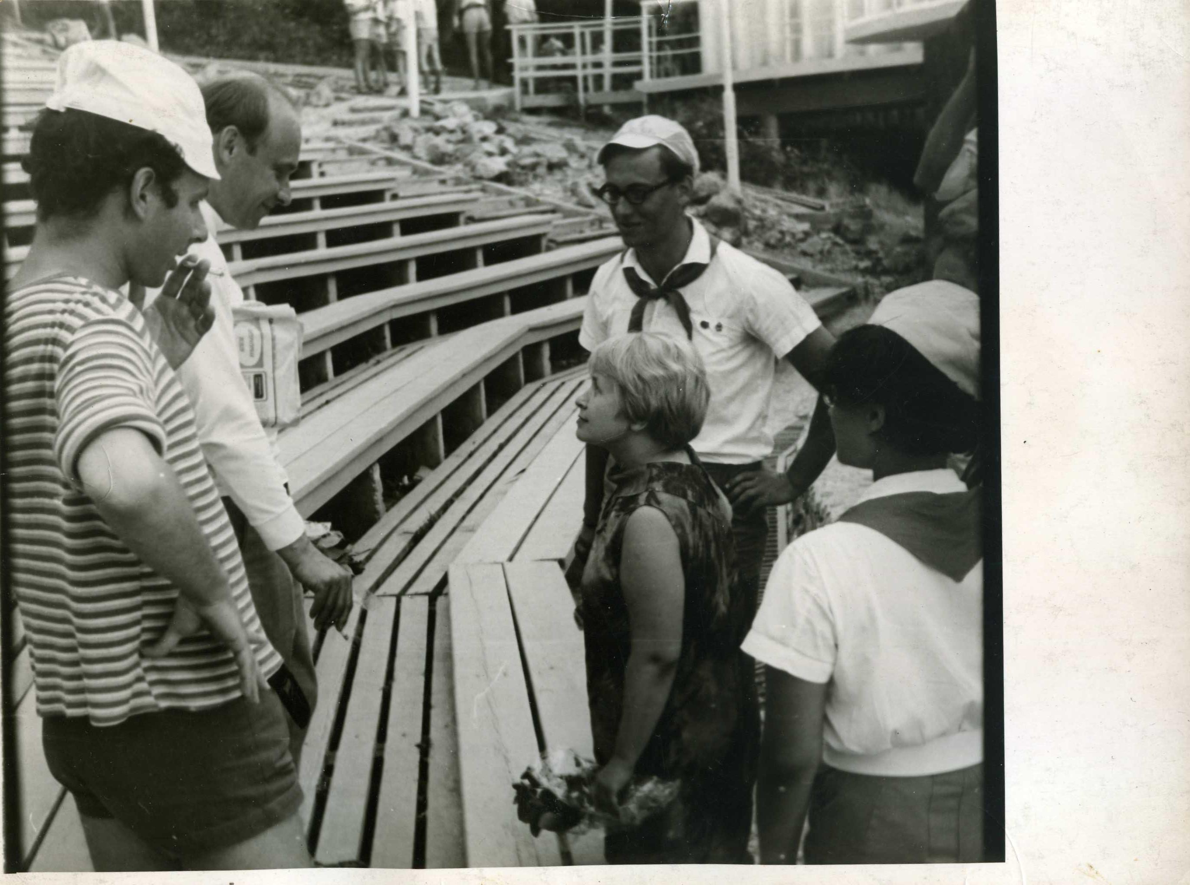Пахмутова в Орлёнке
Комментарий: Фото:Пахмутова в Орлёнке
Наименование папки: Фото от Цыганенко Натальи

